教學組報告: 附件
1. 6月1日(四) 下班前上傳畢業班成績。
2. 6月5日(一)畢業班成績審查會議。
3. 6月7日(三) 畢業班上傳成績單(PDF格式)和進步獎名單。
3. 6月12日(一) 下班前請1-5年級期末考命題教師繳交試卷。
4. 6月26日(一)一-五年級成績輸入截止日。
5. 6月27日(二)一-五年級上傳成績單(PDF格式)和進步獎名單。
6. 6月17日(六)要補上6/23(五)的課程。
7. 6月7日(三)六年級作文抽查、6月26日(一)二-五年級作文抽查。
(路徑:ftp134-教務處-教學組-111學年度第2學期成績單；ftp134-教務處-教學組-111學年度第2學期進步獎名單)

備註:
雲端學務系統【提交】成績路徑說明:
單一認證授權平台-辦公室自動化系統-雲端學務整合系統-
*教師相關-【平時成績授課老師】
備註:需輸入科目為國.英.數.社.自/要選階段三
*教師相關-【階段成績授課老師】
備註: 需輸入科目為國.英.數.社.自/期中考選階段一、期末考選階段二
*教師相關-【學期成績授課老師】
備註: 需輸入科目為無定期考查之所有科目(校訂/彈性課程也要輸入成績)
彈性課程說明:
108課綱(一-四年級):
要輸入品德/國際/閱讀/資訊教育成績---成績單會顯示彈性課程成績
九年一貫(五-六年級):
要輸入閱讀/資訊教育成績---成績分別回歸國語文/自然生活科技
另國際教育成績回歸英語文領域，英語文成績加權+1，不用另外輸入成績。

成績單注意事項:
＊一-四年級選用108課綱-無日常生活表現
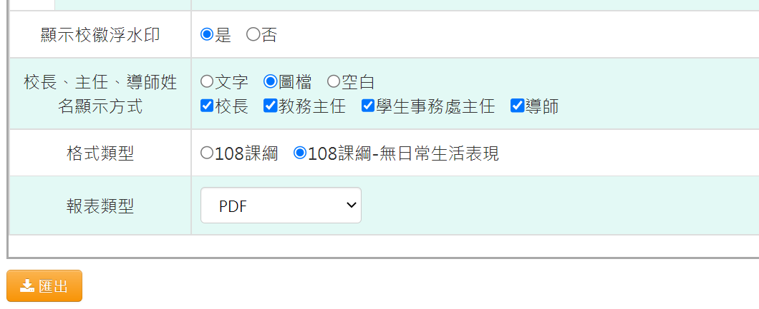

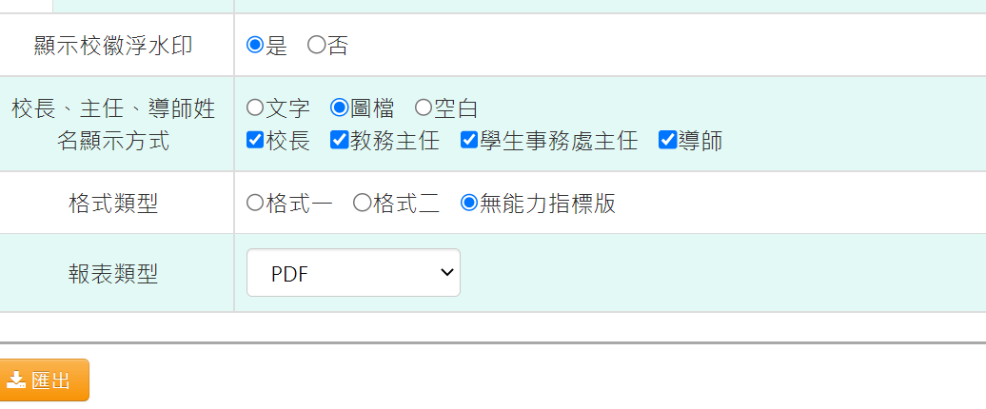
＊五-六年級選用無能力指標版

